О границах ценового зонирования и поправочных коэффициентов к базовым ставкам платы за земельные участки по сельскому округу Кызылтобе
Решение маслихата Мунайлинского района от 20 марта 2015 года № 30/309. Зарегистрировано Департаментом юстиции Мангистауской области от 30 апреля 2015 года № 2706
Примечание РЦПИ.
В тексте документа сохранена пунктуация и орфография оригинала.
В соответствии со статьями 8, 11 Земельного Кодекса Республики Казахстан от 20 июня 2003 года № 442 и статьей 6 Закона Республики Казахстан от 23 января 2001 года № 148 "О местном государственном управлении и самоуправлении в Республике Казахстан", районный маслихат РЕШИЛ:
1. Утвердить схему ценового зонирования и поправочные коэффициенты к базовым ставкам платы за земельные участки и характеристику зон земель сельского округа Кызылтобе согласно приложениям 1, 2 к настоящему решению.
2. Признать утратившим силу решение Мунайлинского районного маслихата от 8 мая 2009 года № 15/165 "О границах ценового зонирования и поправочных коэффицентов к базовым ставкам платы за земельные участки по сельскому округу Кызылтобе" (зарегистрировано в Реестре государственной регистрации нормативных правовых актов за № 11-7-49, опубликовано в газете "Мұнайлы" от 19 июня 2009 года № 24(80)).
3. Руководителю аппарата Мунайлинского районного маслихата (Жанбуршина А.) обеспечить государственную регистрацию настоящего решения в органах юстиции, его официальное опубликование в информационно-правовой системе "Әділет" и в средствах массовой информации.
4. Контроль за исполнением настоящего решения возложить на постоянную комиссию Мунайлинского районного маслихата по социальным вопросам, законности, правопорядка, по депутатским полномочиям и этике (председатель комиссии Себепбаева. Г).
5. Настоящее решение вступает в силу со дня государственной регистрации в органах юстиции и вводится в действие по истечении десяти календарных дней после дня его первого официального опубликования.
Председатель сессии  Секретарь районного  маслихата | А.УкибаевБ. Назар
"СОГЛАСОВАНО"
И.о. руководителя государственного
учреждения "Мунайлинский
районный отдел земельных отношений"
Отегенов А.
20 марта 2015 г.
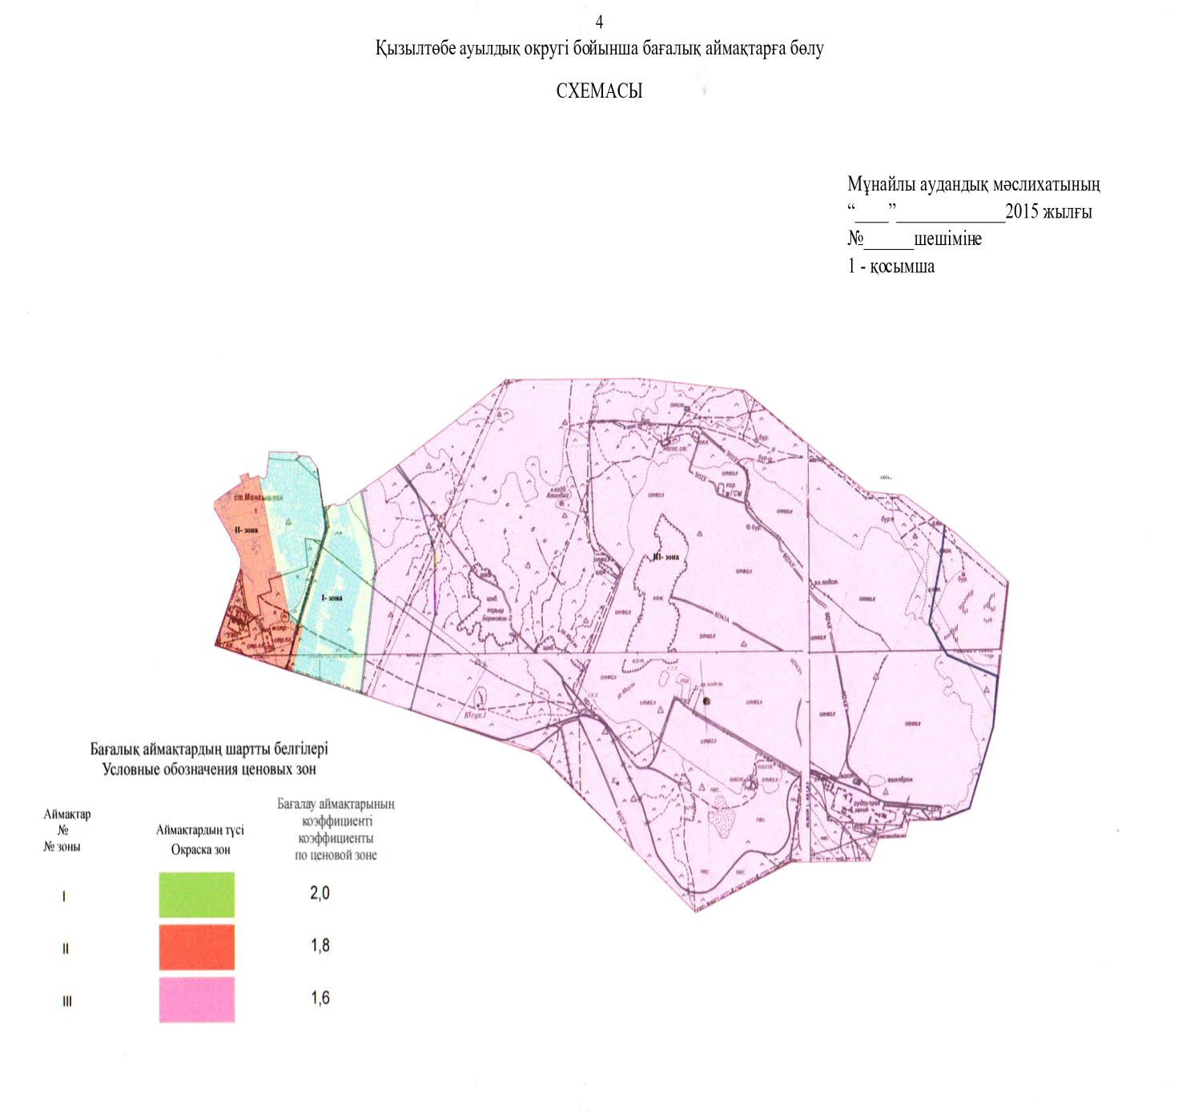

Приложение 2
к решению Мунайлинского
районного маслихата № 30/309
от 20 марта 2015 года
Поправочные коэффициенты к базовым ставкам платы за земельные участки и характеристика зон земель сельского округа Кызылтобе
Зона № | Территории вошедшие в зону | Коэффициент по ценовой зоне
1 | Селитебная зона | 2,0
2 | Производственная зона | 1,8
3 | Зоны сельскохозяйственного и иного режима использования | 1,6
Характеристика зон
1 зона – Селитебная, строительство частного жилого дома, основные административные здания, общеобразовательные школы, детские сады, спортивные школы, дом культуры, библиотека, поликлиника, мечеть, сеть частных мелких магазинов, кафе, рестораны.
2 зона – Производственная зона;
3 зона – Зоны сельскохозяйственного и иного режима использования.

© 2012. РГП на ПХВ «Институт законодательства и правовой информации Республики Казахстан» Министерства юстиции Республики Казахстан

